НАЦІОНАЛЬНИЙ ТЕХНІЧНИЙ УНІВЕРСИТЕТ УКРАЇНИ
«КИЇВСЬКИЙ ПОЛІТЕХНІЧНИЙ ІНСТИТУТ імені ІГОРЯ СІКОРСЬКОГО»

Інститут матеріалознавства та зварювання ім. Є.О. Патона Кафедра зварювального виробництва

«На правах рукопису» УДК 621.791 | До захисту допущено: Завідувач кафедри  Віктор КВАСНИЦЬКИЙ  «_ »_ 2020 р.

Магістерська дисертація
на здобуття ступеня магістра
за освітньо-професійною програмою «Технології та інжиніринг у зварюванні»
зі спеціальності 131 «Прикладна механіка» на тему: «Технологія складання та зварювання
цистерни для нафтопродуктів»
Виконав:
студент VI курсу, групи ЗВ-91мп Коверза Олександр Сергійович

Керівник:
ст. викладач
Бойко Віталій Петрович

Консультант з охорони праці та безпеки в надзвичайних ситуаціях:
Професор, д. т. н.,
Левченко Олег Григорович
Консультант з розроблення стартап-проекту:
Доцент, к. е. н.,
Тимошенко Наталія Юріївна
Рецензент:
Доцент к.т.н. Чорний А. В.

Засвідчую, що у цій магістерській дисертації немає запозичень з праць
інших авторів без відповідних посилань.
Студент
(підпис)

Київ – 2020 року

Національний технічний університет України
«Київський політехнічний інститут імені Ігоря Сікорського»
Інститут матеріалознавства та зварювання ім. Є.О. Патона Кафедра зварювального виробництва

Рівень вищої освіти – другий (магістерський) Спеціальність – 131 «Прикладна механіка»
Освітньо-професійна програма – «Технології та інжиніринг у зварюванні»

ЗАТВЕРДЖУЮ
Завідувач кафедри
Віктор КВАСНИЦЬКИЙ

«_ » 2020 р.

ЗАВДАННЯ
на магістерську дисертацію студенту Коверзі Олександру Сергійовичу
- Тема дисертації «Технологія складання та зварювання цистерни для нафтопро- дуктів», науковий керівник дисертації ст. викладач Бойко Віталій Петрович, за- тверджені наказом по університету від « 16 » 11 2020 р. № 3313-с.

- Термін подання студентом дисертації 7 грудня 2020 р.

- Об’єкт дослідження - технологічний процес складання-зварювання цистерни транспортувальної.

- Вихідні дані: креслення загального виду цистерни для нафтопродуктів; 08Х18H10; умови виготовлення – цехові; температура експлуатації – від -30 до
+40 ⁰С ; тип виробництва – дрібносерійне; необхідна виробнича потужність – 200виробів/рік.

- Перелік завдань, які потрібно розробити:
1.Виконати конструктивно-технологічний аналіз зварного виробу; охарактеризувати призначення, технічні вимоги, структуру виробу та умови експлуатації; надати характеристику зварних з’єднань і основного матеріалу; врахувати умови виготовлення і обґрунтовано призначити спосіб зварювання плавленням; виконати вибір розкриття крайок зварних з’єднань; розрахувати параметри режиму зварювання; обґрунтувати вибір зварювальних матеріалів; виб- рати зварювальне устаткування загального призначення. 2. Розробити технологічний процес виготовлення зварно- го виробу на основі визначення вихідних даних для проектування технологічних процесів виготовлення зварного виробу: визначити тип зварної конструкції; порівняти базовий із запропонованим власним варіантами розчлену- вання зварної конструкції на складальні одиниці та деталі; розробити технологічні процеси виготовлення заготовок і деталей зварного виробу; визначити базовий і власний варіанти складально-зварювальних технологічних процесів виготовлення зварного виробу; обґрунтувати вибір раціонального варіанту технологічного процесу виготовлення зварного виробу; виконати оформлення документації робочого технологічного процесу складання-зварювання за- даного виробу; призначити спосіб контролю якості зварних з’єднань. 3. Розробити засоби технологічного споря- дження складально-зварювальних технологічних процесів виготовлення зварного виробу на основі вихідних даних для розроблення засобів технологічного спорядження; адаптувати конструкцію складально-зварювального осна- щення; розробити і вибрати конструкцію засобів механізації та автоматизації; виконати компонування зварюваль- ної установки. 4. Розробити і спланувати виробничу дільницю складання-зварювання: визначення вихідних даних для розроблення і планування дільниці; розробити раціональний варіант розміщення засобів технологічного спо- рядження; спроектувати план виробничої дільниці. Сформулювати загальні висновки до технологічного розділу проекту. 5. Виконати розробку стартап-проекту для впровадження розробленої технології складання-зварювання виробу. 6. Проаналізувати небезпечні фактори і розробити заходи з охорони праці на виробництві.
6. Перелік ілюстративного матеріалу:
1. Креслення цистерни (А1х1) 2.Схема технологічного процесу виготовлення цистерни (А1х1).
3. Креслення установки для поздовжніх швів (А1х1) 4. Креслення оснастки для складання оби- чайки та днища (А1х1). 5. Креслення оснастки для виконання прихоплень(А1х1). 6 Креслення установки для зварювання обичайки та днища (А1х1). 7. Креслення складальної оснастки для горловини (А1х1). 8. Креслення установки для приварювання горловини(А1х1). 9. Креслення для приварювання стойок цистерни. 10. План дільниці цеху складання та зварювання цистерни (А1х1).
- Перелік публікацій: не передбачено індивідуальним планом навчання.
- Консультанти розділів дисертації
Розділ | Прізвище, ініціали та посада консультанта | Підпис, дата
Розділ | Прізвище, ініціали та посада консультанта | завдання  видав | завдання  прийняв
Розроблення стартап-проекту | Тимошенко Н.Ю., к.е.н., доц.
Охорона праці | Левченко О. Г., зав. каф.
- Дата видачі завдання 30.10.2020 р.
Календарний план
№ з/п | Назва етапів виконання магістерської дисертації | Термін виконання етапів магістерської  дисертації | Примітка
1 | Систематизація і обробка матеріалів для включення  до пояснювальної записки. | 01 листопада 2020 р.
2 | Розробка проектної частини | 15 листопада 2020 р.
3 | Збір додаткових матеріалів, детальна розробка  і обґрунтування проектних рішень | 26 листопада 2020 р.
4 | Оформлення графічного матеріалу | 30 листопада 2020 р.
5 | Літературна обробка і остаточне оформлення  пояснювальної записки | 1 грудня 2020 р.

Студент

Науковий керівник
Олександр КОВЕРЗА Віталій БОЙКО

Зміст
Вступ 9
- Конструкторсько технологічний аналіз 10
  - Загальна характеристика виробу 10
  - Аналіз матеріалу виробу 15
  - Аналіз зварних з’єднань 21
  - Вибір способу зварювання 23
  - Вибір зварювальних матеріалів… 26
  - Розрахунок параметрів режиму зварювання 31
- Технологічний процес виготовлення цистерни 40
  - Визначити вихідні дані для проектування технорлогічних процесів виготовлення зварного виробу 40
  - Порядок виконання зварювальних операцій 41
  - Вимоги до контролю виробу 43
- Складально зварювальне обладнання 45
  - Вибір складально зварювального устаткування… 45
  - Технічні вимоги до оснастки 48
  - Вибір технологічних баз та схем базування заготовок… 49
  - Розробка принциповох схеми пристрою 50
  - Обґрунтування вибору конструктивних елементів оснастки, компонування складально-зварювального пристрою 50
  - Опис роботи складально-зварювального пристрою 53
  - Обґрунтування необхідності вибору засобів технологічного спорядження для механізації або автоматизації
одного із зварних швів виробу 55
 |  |  |  |  | ЗВ-91мп.08.00.000 ПЗ
Зм. | Арк. | № докум. | Підпис | Дата
Розробив |  | Коверза О. С. |  |  | Технологія складання та зварювання цистерни для нафтопродуктів | Літера |  |  | Аркушів | Аркушів
Перевірив |  | Бойко В.П. |  |  |  |  |  |  | 6 | 59
«КПІ ім. І. Сікорського»
ІМЗ ім. Є.О. Патона
Н. контр. |  | Лисак В. В.
Затверд. |  | Квасницький В.В

  - Обґрунтування вибору стандартних засобів технологічного спорядження для позиціювання виробу в просторі 55
  - Обґрунтування вибору стандартних ЗТС для переміщення зварювальних апаратів 56
  - Розрахунок оптимізації виробу ходової частини зварювального візка… 57
  - Опис роботи установки… 60
- Розроблення планування дільниці цеху 62
  - Загальний перелік виробничого устаткування, шляхів комунікацій, комутації робочих позицій із джерелами енергії, перелік витратних матеріалів 62
  - Дільничні склади та складові місця біля робочих позицій 63
  - Перелік обладнання для надання першої медичної допомоги, санітарно-гігієнічне, пожежне обладнання 64
  - Обгрунтування взаємних відстаней та розмірів 64
- Розробка стартап-проекту «Технологія складання та зварювання цистерни для нафтопрордуктів» 66
  - Опис ідеї продукту 66
  - Технологічний фудит ідеї проекту 68
  - Аналіз ринкових можливостей запуску стартап-проекту 70
  - Розроблення ринкової стратегії проекту 79
  - Розроблення маркетингової програми стартап-проекту 82
- Охорона праці та безпека в надзвичайних ситуаціях 87
  - Аналіз шкідливих і небезпечних виробничих факторів (ШНВФ) 87
  - Інженерні рішення для забезпечення безпеки праці 92
  - Розрахунок інженерного рішення 99
  - Вимоги безпеки в надзвичайних ситуаціях 101
Загальні висновки до магістерської дисертації 105
 |  |  |  |  | ЗВ-91мп.08.00.000 ПЗ | Арк.
 |  |  |  |  | ЗВ-91мп.08.00.000 ПЗ | 7
Зм. | Арк. | № докум. | Підпис | Дата | ЗВ-91мп.08.00.000 ПЗ | 7

Список посилань 106
Додатки (специфікації на складальне креслення оснастки)
 |  |  |  |  | ЗВ-91мп.08.00.000 ПЗ | Арк.
 |  |  |  |  | ЗВ-91мп.08.00.000 ПЗ | 8
Зм. | Арк. | № докум. | Підпис | Дата | ЗВ-91мп.08.00.000 ПЗ | 8

ВСТУП
На сьогоднішній день нафтова промисловість є однією з ключових в економіці багатьох держав. Навіть в наш час, коли науковці активно займаються розробкою альтернативних джерел енергії, нафта та продукти на її основі є основним джерелом енергії та невід’ємною частиною багатьох сфер виробництва. Недарма цей продукт називають
«чорним золотом». І хоча нафта і є вичерпним ресурсом, її запасів ще вистачить на декілька десятиріч. Тому у найближчому майбутньому всі питання, що стосуватимуться цього надзвичайно важливого природного ресурсу, залишаться актуальними і їхнє вирішення буде першочерговим завданням для багатьох інженерів світу.
Враховуючи важливість і вогненебезпечність нафтопродуктів, постає питання їхнього зберігання. В своєму проекті я сконцентрував увагу на виробництві цистерни для зберігання нафтопродуктів. Вимоги до цистерн дуже високі, оскільки він має забезпечувати високу міцність та герметичність. Саме ці параметри є основними для будь-якого резервуара і їхнє забезпечення є першочерговою задачею в ході розробки технології складання та зварювання цистерни для зберігання нафтопродуктів.
 |  |  |  |  | ЗВ-91мп.08.00.000 ПЗ | Арк.
 |  |  |  |  | ЗВ-91мп.08.00.000 ПЗ | 9
Зм. | Арк. | № докум. | Підпис | Дата | ЗВ-91мп.08.00.000 ПЗ | 9

- Конструкторсько-технологічний аналіз
  - Загальна характеристика виробу
Цистерна – це ємність, яка призначена для зберігання сировини, її накопичення й обмірювання сирої та товарної нафти. Представляє собою закриту посудину для довготривалого та надійного зберігання рідин, газів, а також сипучих речовин. У даній роботі ми будемо розглядати цистерну для зберігання нафтопродуктів, таких як: паливо та продукти хімічної промисловості. Такий вид цистерн широко використовується по всьому світу на автозаправних станціях, хімічних підприємства тощо.
Цистерни що зосередженні в одному місці називають парком цистерн. Загальний об’єм такого товарного парку має становити дводобову планову продуктивність усіх експлуатаційних свердловин родовища.
В основному нафтові цистерни будують із з негорючих матеріалів. Розміщуватись такі ємності можуть на поверхні землі, у підземних секціях або ж із частковим заглибленням. Циліндричні сталеві резервуари – це та форма, яка найбільше підходить для збору, заміру необхідної кількості нафти та її зберігання. По структурі резервуари можуть бути бетонні та залізобетонні, але, в основному, вони стальні.
Для економії матеріалу інженер може застосувати технологічні рішення. Таким чином посудини середньої та великої ємності можна виготовляти зі змінною товщиною стінки. Але при застосуванні таких рішень потрібно враховувати питання внутрішніх напружень та деформацій внаслідок збільшення ймовірності концентраторів напружень. Не зважаючи на те, що резервуар, у звичайних обставинах, не піддається динамічним навантаженням, він весь час знаходиться в контакті з хімічно активними речовинам, які можуть призвести до виникнення корозії що призводить до руйнування цілісності конструкції.[1]
 |  |  |  |  | ЗВ-91мп.08.00.000 ПЗ | Арк.
 |  |  |  |  | ЗВ-91мп.08.00.000 ПЗ | 10
Зм. | Арк. | № докум. | Підпис | Дата | ЗВ-91мп.08.00.000 ПЗ | 10

Вимоги до матеріалу такого виробу є доволі високими. У дипломному проектуванні буде розглянуто цистерну, яку виготовляють із сталі. 08Х18Н10. Дана сталь є корозійно-стійкою та жаростійкою. Застосовується для виготовлення виробі, котрі працюю при температурі від -196 ^{о}С до 600 ^{о}С в середовищах с помірною хімічною активністю.
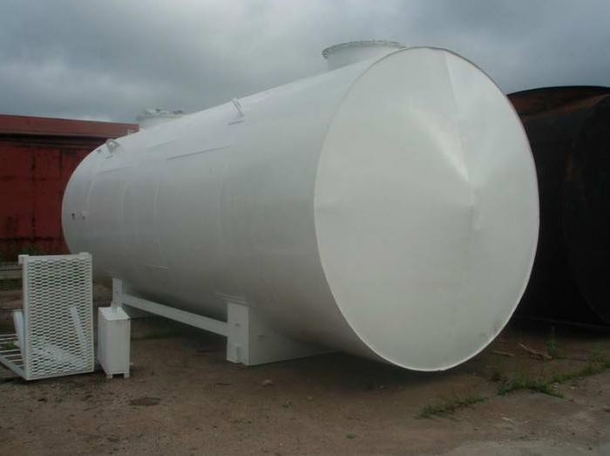
Рис. 1.1. Загальний вигляд резервуару [2]
Наш пристрій сприймає постійні статичні навантаження під дією власної ваги та ваги речовини, яка находиться усередині нього. Для того, щоб конструкція протидіяла деформації під дією цих сил, необхідно встановлювати опори в ній, які бачимо на рис. 1.1. Опори сконструйовані таким чином, щоб максимально розподілити навантаження резервуару по корпусу. Таким чином резервуар має можливість зберігати необхідну та достатню циліндричну форму.
Окрім основних вузлів бачимо також наявність у конструкції додаткових вузлів, такі як: нюхачі, манометр, люк (для герметизації посудини) спускний патрубок. Усі ці елементи потрібні для виконання маніпуляцій з наповненням резервуару. Конструкція цистерни передбачає її переміщення за допомогою
 |  |  |  |  | ЗВ-91мп.08.00.000 ПЗ | Арк.
 |  |  |  |  | ЗВ-91мп.08.00.000 ПЗ | 11
Зм. | Арк. | № докум. | Підпис | Дата | ЗВ-91мп.08.00.000 ПЗ | 11

підйомного транспорту, такого як кран. Для цього в чотирьох місцях на корпусі розміщено спеціальні “вуха”, які мають отвори, що дають можливість чіпляти за них технологічні елементи та підіймати всю конструкцію, зберігаючи її у горизонтальному положенні. Проте, перед таким процесом необхідно звільнити цистерну від її вмісту, щоб зменшити її вагу, та ризику пошкодити конструкцію через надмірне навантаження на місця фіксації.
Обладнання резервуарів має забезпечувати правильну та безпечну експлуатацію ємностей:
- наповнення та спорожнення резервуарів;
- вимірювання рівня нафти;
- відбір проб нафти;
- зачищення і ремонт резервуарів;
- відстоювання нафти й видалення підтоварної води;
- підтримку тиску в резервуарі в безпечних межах.

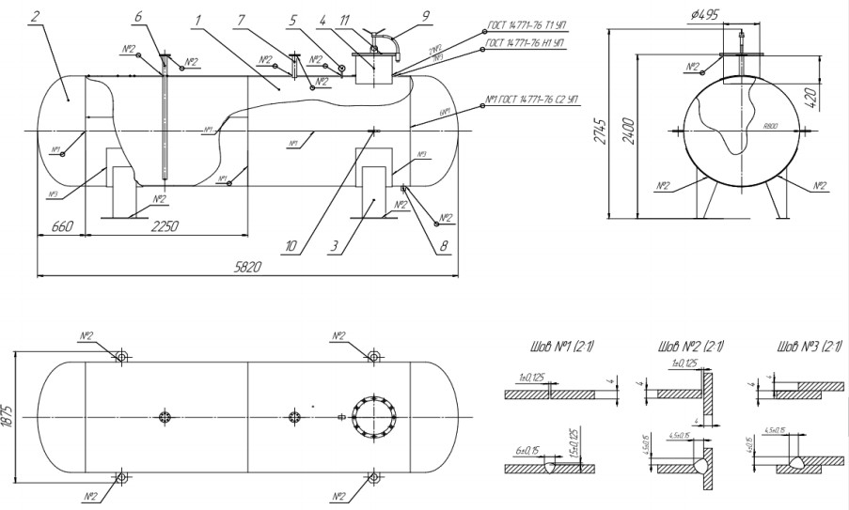
Рис 1.2. Цистерна для нафтопродуктів
 |  |  |  |  | ЗВ-91мп.08.00.000 ПЗ | Арк.
 |  |  |  |  | ЗВ-91мп.08.00.000 ПЗ | 12
Зм. | Арк. | № докум. | Підпис | Дата | ЗВ-91мп.08.00.000 ПЗ | 12

Однією зі складових частин резервуару є його корпус, габаритні розміри якого наступні:
- висота – 2745 мм;
- довжина – 5820 мм;
- ширина – 1875 мм.
Загальна маса конструкції – 900 кг.

Вище наведена конструкція складається із чотирьох основних типів вузлів: обичайка, днище, горловина люку, опора. Кожен із перерахованих складових наявний у конструкції в двох екземплярах, за виключенням горловини люку. Кожен із елементів конструкціє є комплексним, саме тому буде спершу складатися та зварюватися на окремих ділянка, а після цього вже буде транспортований на місце фінальної зборки. Особливу увагу слід звернути на такі елементи конструкції, як:
- нюхачі;
- спускний патрубок;
- манометр;
- вуха;
- люк;
- механізм закривання люку;
Самі ці складові потребують окремої технології зварювання та підбору відповідної оснастки.
Таблиця 1.1. Елементи цистерни
Номер деталі Назва деталі Кількість
  - Обичайка 2
  - Днище 2
  - Опора 2
  - Горловина люку 1
  - Манометр 1
 |  |  |  |  | ЗВ-91мп.08.00.000 ПЗ | Арк.
 |  |  |  |  | ЗВ-91мп.08.00.000 ПЗ | 13
Зм. | Арк. | № докум. | Підпис | Дата | ЗВ-91мп.08.00.000 ПЗ | 13

- Патрубок нюхача №1 1
- Патрубок нюхача №2 1
- Спускний патрубок 1
- Механізм закривання люк 1
- Люк 1
- Вухо 1

У дипломній роботі автоматизація виробництва є пріоритетним завданням і необхідна для досягнення таких важливих показників як:
- збільшення продуктивності та оптимізація завантаження обладнання;
- підвищення якості продуктивності за рахунок точного дотримання технологічних процесів;
- збільшення коефіцієнту використання основного матеріалу заготовки;
- дотримання правил безпеки під час виконання робіт;
- зниження травматизму на виробництві;
- зменшення потреби в робочі силі й систематичному підвищенні прибутку.

Підвищення продуктивності праці досягається за рахунок:
- більш повного використання робочого часу при автоматичній роботі обладнання.
- підвищення швидкості виконання процесів, що не обмежується фізичними особливостями кожного працівника.
- збільшення вільного часу оператора для виконання етапів з підготовки деталей та іншої роботи, що входить в його обов’язки.
 |  |  |  |  | ЗВ-91мп.08.00.000 ПЗ | Арк.
 |  |  |  |  | ЗВ-91мп.08.00.000 ПЗ | 14
Зм. | Арк. | № докум. | Підпис | Дата | ЗВ-91мп.08.00.000 ПЗ | 14

1.2. Аналіз матеріалу виробу
Метал, що використовується для виготовлення конструкції корпусу – сталь 08Х18Н10 (AISI 304 - група 8, підгрупа 8.1 згідно ДСТУ СEN ISO TR 15608 2015). [3]
Широко застосовується для виготовлення таких деталей, як: труби, теплообмінники, деталі пічної арматури, патрубки, колектори вихлопних систем, теплообмінники, муфелі, електроди іскрових запальних свічок, апарати для зварювання та елементи хімічного машинобудування, що працюю при температурі від -196 ^{о}С до 600 ^{о}С у середовищах, що володіють середньою хімічною активністю. У медицині з нержавіючої сталі нерідко виготовляють інструменти та різноманітні прибори, що необхідні для роботи. Вони володіють гарною довговічністю та досить прості при обслуговуванні та дезинфекції.
Таблиця 1.2. Хімічний склад сталі[4]
С Si Mn Ni S P Cr Ti Cu Fe
до до до 9-11 до до 17-19 до до ~ 69 0.08 0.8 0.2 0.02 0.035 0.5 0.3
Механічні властивості сталі 08Х18Н10, що є дійсними для температури 20 ^{о}С. Границя міцності – 509 МПа.
Границя текучості – 206 МПа. Відносне видовження – 43%. Ударна в’язкість 187 – 206 Дж. Питома вага – 7850 кг/м³
Твердість матеріалу – НВ 10⁻¹ = 170 МПа. Термообробка: закалка 1020 ^{о}С – 1100 ^{о}С, вода. Температура ковки: початок 1200 ^{о}С, кінець 850 ^{о}С. Здатність до зварювання: без обмежень.
Таблиця 1.3. Механічні властивості сталі 08Х18Н10[4]
Механічні властивості сталі 08Х18Н10 ( стар. 0Х18Н10 ) при підвищених температурах
 |  |  |  |  | ЗВ-91мп.08.00.000 ПЗ | Арк.
 |  |  |  |  | ЗВ-91мп.08.00.000 ПЗ | 15
Зм. | Арк. | № докум. | Підпис | Дата | ЗВ-91мп.08.00.000 ПЗ | 15

Наявність таких речовин, як гекса та хром, позитивно впливає на розпад. Ці змішані речовини мають велику частку цих змішаних речовин та речовин на основі металів.
Зверніть увагу, що чесність працює в цій категорії необмежених металів. Це означає, що вам не потрібно готувати матеріали перед зварюванням або під час обробки.
Метали цієї категорії мають сильну протизапальну або протизапальну дію. Шанси на постійну проблему з вищезазначеним дуже низькі.
Серед аналогів у світовому ринку також використовують таку продукцію, як: 304S11 (Великобританія), X5CrNi18-10OS (Австрія), SUS304 (Японія), 304А00 (Франція). Саме такі маркування має наша сталь при використанні на виробництві в інших країнах.[5]

Вплив хімічного складу на властивості матеріалу
Вуглець (С) має здатність до зниження корозійної стійкості, особливо в неокислювальних кислотах.
 |  |  |  |  | ЗВ-91мп.08.00.000 ПЗ | Арк.
 |  |  |  |  | ЗВ-91мп.08.00.000 ПЗ | 16
Зм. | Арк. | № докум. | Підпис | Дата | ЗВ-91мп.08.00.000 ПЗ | 16
Температура випробувань, °С | σ0,2 (МПа) | Σв (МПа) | δ5 (%) | ψ %
Закалка 1000-1120 ºС, вода
20 | 210 | 570 | 60 | 70
400 | 110 | 410 | 46 | 69
480 | 98 | 380 | 45 | 69
540 | 96 | 360 | 44 | 70
600 | 82 | 330 | 39 | 58
650 | 76 | 290 | 37 | 44
700 | 74 | 235 | 35 | 36
750 | 73 | 185 | 31 | 28
800 | 69 | 150 | 30 | 18

Окрім цього знижує пластичність і в'язкість, але підвищує міцність.
Вуглець підвищує чутливість до перегріву, що впливає на зварюваність.
Збільшений вмісту вуглецю негативним чином впливає на утворення тріщин у навколошовній зоні й зоні шва.
Залізон (Fe), елемент, котрий знижує стійкість до утворення корозії, особливо в неокислювальних кислотах у мірі збільшення вмісту легуючих елементів.
Силіцій(Si), щось, що пошкоджує метал, підвищує продуктивність і викликає стійкість, але в той же час загрожує зварюванню та протидії корупції. Кремній зменшує ступінь тяжкості, і його наслідки можна зменшити або навіть уникнути за рахунок збільшення марганцю [2]. Коли кремнієві прянощі перевищують 0,04%, наприклад змішані речовини, вони можуть покращити еластичні властивості металу, боротися з корупцією та окисленням при високих температурах.
Хром (Сr) – щось, щоб побачити корупцію - це боротьба з корупцією, антиглобалізація та антиглобалізація. Якщо вміст хрому в металах становить до 12,6%, електрична потужність значно збільшується, і метали псуються (нечисті).
Хром також сприяє утворенню заповненої оксидом плівки поверх металу, захищає оксидний матеріал, а також захищає конструкцію металу та зварювального металу при роботі при температурі вище 400 oC.
Сірка (S), елемент, що здатний зробити сталь більш крихкою при високих температурах. Через великий вміст сірки знижується здатність металу чинити опір втомі та стійкості до корозії.
Максимально-допустиме значення сірки повинно бути в межах 0.07%
Фосфор (Р), елемент у поєднанні із заводською сталлю Fe3P має м'який кристалічний бар'єр завдяки металу, який може ослабнути при низьких температурах. Особливо це стосується багатьох продуктів вуглекислого газу.Сірка та Фосфор, як відомо, є небажаними елементами легування. Саме
 |  |  |  |  | ЗВ-91мп.08.00.000 ПЗ | Арк.
 |  |  |  |  | ЗВ-91мп.08.00.000 ПЗ | 17
Зм. | Арк. | № докум. | Підпис | Дата | ЗВ-91мп.08.00.000 ПЗ | 17

тому їхній відсоток намагаються зменшити шляхом виконання легування іншими елементами-розкислювачами та за рахунок різноманітних технологічних операцій.[6]

Зварюваність сталі марки 08Х18Н10
Зварюваність - це сукупність характеристик технологічності основного металу, які визначають його реакцію на певні зміни, які проходять при зварюванні, а також здатність при зазначеному технологічному процесі забезпечувати міцність зварного з’єднання під час експлуатації.
Для оцінки зварюваності сталі марки 08Х18Н10 використаємо довідникову літературу [7].

Схильність до утворення пор
Основна причина, через яку виникають пори – це водень (H₂), що поглинається матеріалом. Завдяки хорошому захисту зони з’єднання металів водень виділяється зі зварної ванни.
Проте проблем до виникнення пор у сталей 08Х18Н10 не існує. Але, для того, щоб гарантувати якість виконання зварного з’єднання, слід дотримуватись елементарних заходів щодо запобігання уникнення пор:
- металургійні – зв’язування водню в з’єднання, що не розчиняються в рідкому металі;
- технологічні – ретельне очищення кромок від іржі, бруду, вологи і таке інше;
- надійний захист зони зварювання від азоту;
- прожарювання електродів, флюсів перед виконанням технологічних операцій;
- зменшення швидкості зварювання, для сприяння випаровування газів зі зварювальної ванни.
 |  |  |  |  | ЗВ-91мп.08.00.000 ПЗ | Арк.
 |  |  |  |  | ЗВ-91мп.08.00.000 ПЗ | 18
Зм. | Арк. | № докум. | Підпис | Дата | ЗВ-91мп.08.00.000 ПЗ | 18

Схильність до утворення холодних тріщин
Дана сталь не схильна до утворення холодних тріщин, це м’яка аустинітна сталь. [7]
Схильність до утворення гарячих тріщин
Тенденція зварювання до отримання гарячих деталей визначається наступними факторами:
- характер зварювальних хімічних речовин, обумовлений мінливістю міжкристалічних та міцністю на рівні небезпечної температури (ІКТ), та часом металу в цій категорії;
- швидкість і величина збільшення напруги і, як результат, коливання температури низькоенергетичних та низькоенергетичних газів;
- структура зварного шва залежить від напрямку функціонування стовпа христа, ступеня відокремлення зони та осі христа порівняно з напрямком інтенсивних напружень;
- розмір первинного христа.
Велика кількість нікелю відіграє важливу роль у виробництві гарячих деталей у зварювальному апараті та навколо нього.
Міри боротьби утворення гарячих тріщин
- утворення двохфазної структури у високотемпературній області при кристалізації металу за рахунок виділення δ-фериту;
- обмеження вмісту домішок, які утворюють легкоплавкі фази, із метою звуження ефективного інтервалу кристалізації.

Схильність до окрихчення
Не схильні до окрихчення.
Але зі зниженням ударної в’язкості можуть виникнути випадання карбідів та ріст зерна в процесі виконання зварювання металу.[7]

Міжкристалічна корозія
 |  |  |  |  | ЗВ-91мп.08.00.000 ПЗ | Арк.
 |  |  |  |  | ЗВ-91мп.08.00.000 ПЗ | 19
Зм. | Арк. | № докум. | Підпис | Дата | ЗВ-91мп.08.00.000 ПЗ | 19

Пошкодження конструкції характеризується руйнуванням сталі вздовж межі. Багато нікелів, алюмінію та інших масел, як правило, різної форми, як правило, пошкоджуються між формами. Наші антикорозійні метали мають високий вміст хрому (понад 12%), що зазвичай робить оксидну плівку поверх металу, запобігаючи його пошкодженню. Багато продуктів з хрому є основною причиною пошкодження центру домішок, оскільки в деяких випадках хром виділяється в межі зерен зерен, а потім утворюється карбід хрому. Велика тенденція до пошкодження між планетами очевидна, коли стикаються крайні шари кордону, створюючи ланцюги, які продовжуються.
Методи запобігання міжкристалічній корозії
Для антикорупційних пристроїв вони призначені для простої термічної обробки, яка полягає у затвердінні водою (дуже рідко в повітрі) від однієї аустенітної області з температурою 1050 ... 1100 ° C. Для розпорошення потрібні надзвичайні теплові вогнегасники повний карбіду хрому в аустеніті. В результаті гасіння виявляється однорідна природа перенасиченого розчину - найміцнішого розчину з максимально можливим вмістом хрому на цих металах (~ 17 ... 18%). Під мікроскопом ця структура являє собою аустенітні зерна, всередині близнюків добре видно. Це однофазне рішення з високим рівнем хрому - потужне рішення, що забезпечує високоякісні аустенітні матеріали та засоби проти корупції.
Стійкість до деградаційних пристроїв може зрости, вибираючи найкращі терапевтичні варіанти, застосовуючи допінгові препарати, які протистоять встановленню надмірних рівнів, які ви не хотіли б обмежувати до таких стандартів, як титан, ніобій, тантал, які є більш стабільними компонентами та хромом, ніж карбід хрому.
Аналіз зварних з’єднань
Наша конструкція має 3 основних типи з’єднань. Таврове, стикове, і напусткове.
 |  |  |  |  | ЗВ-91мп.08.00.000 ПЗ | Арк.
 |  |  |  |  | ЗВ-91мп.08.00.000 ПЗ | 20
Зм. | Арк. | № докум. | Підпис | Дата | ЗВ-91мп.08.00.000 ПЗ | 20

З’єднання №1 – це стиковий шов, який буде виконуватись під час повздовжнього зварювання обичайок, а також при з’єднанні обичайки із днищем та виконання стикового шву між самими обичайками.
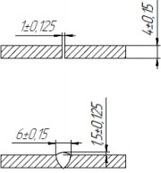
Рис 1.3 З’єднання №1
З’єднання №2 – це кутовий шов, який виконується під час зварювання патрубків та обичайки люку до комірця.
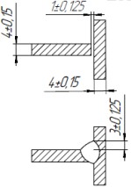
Рис 1.4. З’єднання №2
З’єднання №3 – це напусткове з’єднання, яке виконується під час виконання зварювання поясу опор та комірця горловини люку до обичайок.
 |  |  |  |  | ЗВ-91мп.08.00.000 ПЗ | Арк.
 |  |  |  |  | ЗВ-91мп.08.00.000 ПЗ | 21
Зм. | Арк. | № докум. | Підпис | Дата | ЗВ-91мп.08.00.000 ПЗ | 21

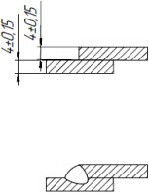
Рис 1.5. З’єднання №3

Таблиця 1.4. Узагальнені відомості про типи зварних з’єднань

№ конфігурація Тип Довжина Товщина, шва Кількість шва з’єднання одного Доступність мм
шва, мм
1 2 прямолінійний стикове 2250 необмежена 4
- 3 кільцевий стикове 5024 необмежена 4
1554;
187;
- 15 кільцевий таврове 48; необмежена 4
187;
995.
- 3 кільцевий напусткове 2424; необмежена 4
4068

Як бачимо, зварні з’єднання є стиковими, тавровими, напустковими. Доступ для виконання зварювання необмежений. Необхідною умовою забезпечення виконання роботи є фіксація елементів конструкції в оснастці для уникнення перекосів.
Висновок: min довжина шва – 48 мм, а max – 5024 мм.

1.3. Вибір способу зварювання
Для визначення способу зварювання визначимося із наступними критеріями:
- товщина зварювального матеріалу;
 |  |  |  |  | ЗВ-91мп.08.00.000 ПЗ | Арк.
 |  |  |  |  | ЗВ-91мп.08.00.000 ПЗ | 22
Зм. | Арк. | № докум. | Підпис | Дата | ЗВ-91мп.08.00.000 ПЗ | 22

- довжина шва;
- основний матеріал виробу;
- просторове положення.
Оскільки матеріал виробу – це нержавіюча сталь марки 08Х18Н10, проведемо окремий аналіз для вибору способу зварювання серед доступних способів зварювання плавленням.
Таблиця 1.5. Вибір способу зварювання

«++» - рекомендується в основному, «+» - рекомендується до застосування,
«(+)» - рекомендується обмежено, «-» - не рекомендується до застосування. MMA 111 (Manual Metal Arc) - ручне дугове заварювання покритими електродами [5];
MAG 135 (Metal Active Gas) - зварювання плавким електродом в середовищі активних захисних га-зах [5];
MIG 131 (Metal Inert Gas) - зварювання плавким електродом в середовищі інертних захисних га-зах [5];
SMAW 12 (Submerged Metal Automatic Welding) - автоматичне зварювання плавким електродом під флюсом [5];
ESW (Electroslag welding) - електрошлакове зварювання [5];
OFW (Gas Welding) – газо-полуменеве зварювання [5];
TIG (Tungsten Inert Gas) - зварювання неплавким електродом в середовищі інертних газах [5];
PAW (Plasma Arc Welding) - плазмове зварювання [5];
 |  |  |  |  | ЗВ-91мп.08.00.000 ПЗ | Арк.
 |  |  |  |  | ЗВ-91мп.08.00.000 ПЗ | 23
Зм. | Арк. | № докум. | Підпис | Дата | ЗВ-91мп.08.00.000 ПЗ | 23
Фактор | Способи зварювання
Фактор | 111 ММА | 135  MAG | 131 MIG | 12 SMAW | ESW | 311 OFW | 141 TIG | PAW | EBW | LBW
Фактор | Е | УП | ІП | Ф | Ш | Г | ІН | П | ЕП | Л
Матеріал 08Х18Н10 | + | + | ++ | + | (+) | (+) | ++ | + | (+) | +

EBW (Electron Beam Welding) - електронно - променеве зварювання [5];
LBW (Laser Beam Welding) - лазерне зварювання [5].
Проаналізувавши попередню таблицю, ми бачимо, що для того, щоб зробити резервуар максимально ефективним, можна проводити зварювання ручним дуговим зварюванням лівим електродом, електродуговим зварюванням в середовищі інертного газу та простим електродом, електродуговим зварюванням в газовому середовищі та робочим електродом. (максимум), зварювання електродом, який не можна використовувати в середовищі інертного газу, плазмового зварювання, електронно-променевого та лазерного зварювання.
При використанні плазмового, лазерного та електронно-променевого зварювання головним є використання найдорожчих матеріалів, тому наступним кроком є відмова від нього.
Зверніть увагу на наступну статтю, яка стосується часу зварювання, за винятком зварювального електрошлаку, оскільки неможливо виконати роботу за короткий час таким чином. ММА зварювання є одним із найбільш поширених серед способів виконання робіт у сучасній промисловості. Для нього характерним є зручне обладнання для застосування у ході виконання процесів. Даним способом можна виконувати зварювання у важкодоступних місцях, а також у різних просторових положеннях, враховуючи захист зварника від попадання окалин у життєво-важливі органи (очі, вуха і т.д.).
Серед недоліків ММА слід зазначити низьку продуктивність та якість шва, яка залежить від кваліфікації зварника.
MIG/TIG зварювання забезпечує гарний рівень якості виконання з’єднання. До недоліків можна віднести вищу ціну обладнання у порівнянні з ММА. Також, більш дорогими будуть використання присадкових матеріалів та захисного газу, оскільки аргон більш коштовний, аніж СО₂.
SMAW зварювання може гарантувати високу якість виконання зварного шва за рахунок використання необхідної ізоляції зварної ванни від
 |  |  |  |  | ЗВ-91мп.08.00.000 ПЗ | Арк.
 |  |  |  |  | ЗВ-91мп.08.00.000 ПЗ | 24
Зм. | Арк. | № докум. | Підпис | Дата | ЗВ-91мп.08.00.000 ПЗ | 24

навколишнього середовища. Окрім цього, даний спосіб відрізняється характерною продуктивністю та повним захистом від розбризкування, що є важливим фактором для виконання якісної роботи. Проте, до недоліків маємо віднести більш жорсткі умови обробки кромок металу перед виконанням зварювання. Обладнання для зварювання є більш габаритним, у порівнянні з попередніми способами. Також, SMAW зварювання, має певні обмеження для виконання робіт у верхньому положенні (є необхідність у використанні спеціальних флюсових паст, оскільки звичайний флюс буде зсипатись вниз.)
MIG зварювання є одним із найбільш сучасних у використанні на виробництвах.
Основні переваги продуктивності включають якість обладнання у верхній частині, якість матеріалу, що висувається над моделлю, відсутність глобальних проблем при установці машини та початку процесу. Незважаючи на те, що переваг багато, є побічні ефекти високого рівня атаки.
З огляду на вищевикладені пункти, ми прийшли до висновку, що ММА важко виконувати, щоб забезпечити необхідну продуктивність, зварювання СМАВ вимагає великого обладнання, і важко, коли це потрібно.
Оскільки ємність ємності є серійною, найкраще замінити зварювальну дугу електродом, який можна використовувати в середовищі інертного газу.
Згідно з необхідною літературою, некорозійні метали можна зварювати простим і непровідним електродом в середовищі інертного газу, але метали 08Х18Н10 не є загальними Залежно від розміру економіки та вимог безпеки праці, зварювання буде виконуватися в інертному захисному захисті від аргону з використанням дротів Chord 307TI та MZhS для запобігання обвалення ділянки.
1.4. Вибір зварювальних матеріалів
Для виконання зварювання нержавіючої сталі 08Х18Н10 застосуємо зварювальний дріт, а також захисний газ Аргон.
 |  |  |  |  | ЗВ-91мп.08.00.000 ПЗ | Арк.
 |  |  |  |  | ЗВ-91мп.08.00.000 ПЗ | 25
Зм. | Арк. | № докум. | Підпис | Дата | ЗВ-91мп.08.00.000 ПЗ | 25

За складом дріт має бути найбільш близьким до основного матеріалу, який зварюється. Враховуючи цей факт обираємо дріт Хорда 307ТІ. Цей дріт має наступні характеристики, згідно EN ISO 14343 G-Z 18 8 MnTi:

Таблиця 1.6. Хімічний склад дроту Хорда 307ТІ [10]

C Si Mn S P Cr Ni Ti

<0,03 0,30 6,0 <0,010 <0,025 19,0 9,0 0,70

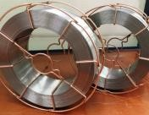
Рис 1.6. Котушка дроту 307ТІ

Дріт суцільного перерізу з високим вмістом марганцю, який забезпечує структуру аустеніту, що може застосовуватися для ремонтної і зміцнюючої наплавки. Додаткове легування титаном дає можливість досягти дрібнозернистої структури металу. Дріт застосовується у поєднанні із захисними газами, а також із основними та нейтральними флюсами, які забезпечують необхідну структуру металу шва.
Дріт використовується для зварювання нержавіючих сталей.
Характеристики та якість дроту повинні регламентуватися наявністю затвердженого сертифікату. У документі має вказуватися хімічний склад, номер плавки, профіль, діаметр дроту (у випадку, якщо поперечний переріз має форму
 |  |  |  |  | ЗВ-91мп.08.00.000 ПЗ | Арк.
 |  |  |  |  | ЗВ-91мп.08.00.000 ПЗ | 26
Зм. | Арк. | № докум. | Підпис | Дата | ЗВ-91мп.08.00.000 ПЗ | 26

кола), найменування заводу виробника, масу дроту, номер партії, марку, результати проведених досліджень, які вимагає стандарт. Якщо сертифікат відсутній, то є необхідність у виконанні випробувань, які передбачені діючими стандартами. У такому випадку, до матеріалу висуваються наступні вимоги:
- матеріал не повинен мати зовнішніх пошкоджень;
- прокат повинен мати однакову товщину (однакий діаметр) по всій довжині дроту;
- дріт повинен мати відповідні механічні та фізичні властивості, яких вимагає стандарт, а також основний матеріал, для зварювання якого буде застосовувати цей дріт.
- поверхня зварювального дроту має бути без окалин, іржі, масла та бруду;
- дріт має бути чистим, забезпечувати хороший електричний контакт;
- упаковка при транспортуванні та умовах зберігання повинна виключати можливість попадання бруду, води, що може призвести до виникнення корозії.
- зварювальний дріт має бути обмотаний промасленим папером;
- перед проведенням зварювання дріт необхідно знежирити або, у випадку необхідності, очистити за допомогою абразивних пристроїв.[10]

Вимоги до основного металу
Основний матеріал, що використовується для виготовлення конструкцій, обирається згідно вимог креслення опираючись на стандарти. Сталь 08Х18Н10 (AISI 304 - група 8, підгрупа 8.1 згідно ДСТУ СEN ISO TR 15608 2015). [11]
Якість та характеристики серцевини повинні регулюватися ступенем. У такому сертифікаті повинно бути вказано найменування виробника, хімічний склад та сорт металу, розмір матеріалу, профіль, кількість окремого розплаву, кількість фази, вага матеріалу, необхідні результати випробувань та діючий
 |  |  |  |  | ЗВ-91мп.08.00.000 ПЗ | Арк.
 |  |  |  |  | ЗВ-91мп.08.00.000 ПЗ | 27
Зм. | Арк. | № докум. | Підпис | Дата | ЗВ-91мп.08.00.000 ПЗ | 27

стандарт. Якщо сертифікат відсутній, необхідно провести випробування, які вимагає обладнання, що надається. До основного металу пред'являються такі вимоги:
- однакова товщина прокату по усій заготовці;
- основний матеріал має бути без тріщин, а також відповідати фізичним та механічним властивостям, згідно умов діючого стандарту.

Вимоги до захисного газу
Захисний газ, який поставляється на підприємство, повинен мати сертифікат заводу виробника.

Таблиця 1.6. Вимоги до захисного газу.[9]

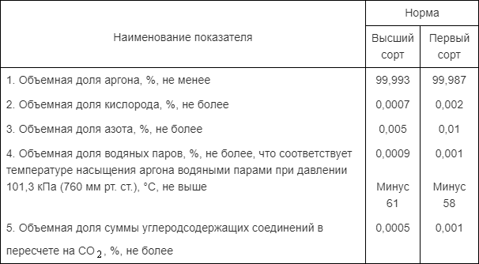

1.5. Вибір типу з’єднань та підготовки кромок
Для зварного з’єднання №1, товщиною 4 мм обираємо тип з’єднання C2 згідно ГОСТ 14771-76 [12]
 |  |  |  |  | ЗВ-91мп.08.00.000 ПЗ | Арк.
 |  |  |  |  | ЗВ-91мп.08.00.000 ПЗ | 28
Зм. | Арк. | № докум. | Підпис | Дата | ЗВ-91мп.08.00.000 ПЗ | 28

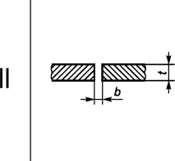
а) б)
Рис. 1.7. Умовне позначення на кресленні та конструктивні елементи підготовлення кромок (а) зображення зварного шва (б) зварного з’єднання C2
Зазор має бути в межах: 2 ≤ b ≤ 5.

З’єднання №2 має кутовий тип шву, товщина основного матеріалу якого становить 4 мм. Для нього обираємо тип з’єднання 1.2.1 згідно ISO 9692-1 [13].
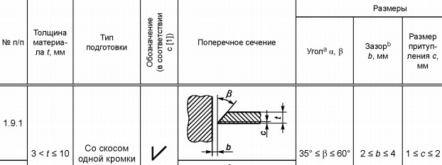
Рисунок 1.8. Конструктивні елементи підготовлення кромок зварного з’єднання 1.9.1
 |  |  |  |  | ЗВ-91мп.08.00.000 ПЗ | Арк.
 |  |  |  |  | ЗВ-91мп.08.00.000 ПЗ | 29
Зм. | Арк. | № докум. | Підпис | Дата | ЗВ-91мп.08.00.000 ПЗ | 29

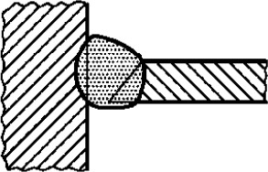

Рисунок 1.9. Зображення зварного шва з’єднання 1.9.1

З’єднання №3 має напустковий тип шву, товщина якого становить 4 мм Для нього обираємо тип з’єднання 2.8 згідно ISO 9692-1 [13].

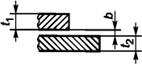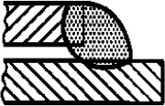

а) б)
Рисунок 1.10. Конструктивні елементи підготовлення кромок (а) та швів (б) зварного з’єднання 3.1.2
При цьому t₁ ˃ 2, t₂ ˃ 2, зазор b ≤ 2. Зварювання виконується без скоса кромок.
1.6. Розрахунок параметрів режиму зварювання
Розрахуємо параметри режимів зварювання кожного шва, враховуючи площу наплавленого металу. Ця методика використовується для розрахунку деяких стикових швів із розробкою крайок при однопрохідному зварюванні, виконання з’єднання деталей кутовим швом на таврових з’єднаннях без повного проплавлення стінок, а також при багатопрохідному зварюванні стикових та кутових швів. Дану методику слід використовувати при зварюванні на відносно невеликих зварювальних струмах з’єднань із розробкою крайок близько 4 мм.
 |  |  |  |  | ЗВ-91мп.08.00.000 ПЗ | Арк.
 |  |  |  |  | ЗВ-91мп.08.00.000 ПЗ | 30
Зм. | Арк. | № докум. | Підпис | Дата | ЗВ-91мп.08.00.000 ПЗ | 30

Після розрахунку отримаємо необхідні значення для наступних параметрів:
- Діаметр електродного дроту dел;
- Зварювальний струм Ізв;
- Напругу зварювання Uзв;
- Швидкість зварювання Vзв;
- Виліт електродного дроту Iд;
- Загальну кількість проходів n;
- Швидкість подачі електродного дроту Vпод;
- Час зварювання tзв;
- Витрати захисного газу (Ar) q з.г.

Розрахунок режиму зварювання для шва №1
Визначимо загальну площу наплавленого металу:

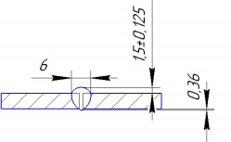
Рис 1.11. Шов №1
Скориставшись функцією розрахунку площі отримаємо значення площі перерізу шва.

Для простоти розрахунків приймемо

Зварювання шва буде виконуватись за один прохід, тому Наступним кроком визначимо діаметр дроту, який потрібен для
зварювання:
 |  |  |  |  | ЗВ-91мп.08.00.000 ПЗ | Арк.
 |  |  |  |  | ЗВ-91мп.08.00.000 ПЗ | 31
Зм. | Арк. | № докум. | Підпис | Дата | ЗВ-91мп.08.00.000 ПЗ | 31

Коефіцієнт Kd для автоматичного зварювання в СО2 приймається в межах 0.149-0.409
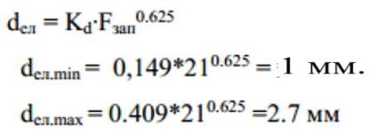
Візьмемо з таблиці стандартних діаметрів значення, які найближчі до розрахованих:
dел=1.6 мм.
Розрахуємо швидкість зварювання:

Розрахуємо швидкість подачі електродного дроту:
Коефіцієнт втрат на розбризкування приймемо за 0.1:

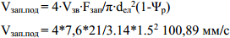
Приймаємо:

Розрахуємо силу струму для зварювання:

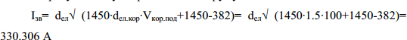
Приймаємо адекватне значення сили струму Ізв = 330 А. Виконаємо розрахунок зварювальної напруги:

Після виконання цих розрахунків визначимо витрати захисного газу Ar :

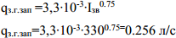
Переведемо в л/хв:
 |  |  |  |  | ЗВ-91мп.08.00.000 ПЗ | Арк.
 |  |  |  |  | ЗВ-91мп.08.00.000 ПЗ | 32
Зм. | Арк. | № докум. | Підпис | Дата | ЗВ-91мп.08.00.000 ПЗ | 32

Розрахуємо час зварювання:

Розрахунок режиму зварювання для шва №2
Зазначимо загальну площу наплавленного металу:

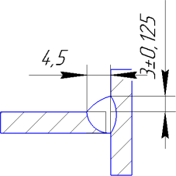

Рис 1.11. Шов №2
Використаємо формулу розрахунку площі поперечного перерізу зварного шва для подальших дій.

Для спрощення розрахунків приймемо:

Зварювальний шов повинен виконуватись у один прохід, тому Розрахуємо діаметр дроту, що потрібний для виконання зварювання:
Коефіцієнт Kd для автоматичного зварювання в Аргоні приймемо в межах 0.149-0.409.

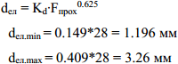

 |  |  |  |  | ЗВ-91мп.08.00.000 ПЗ | Арк.
 |  |  |  |  | ЗВ-91мп.08.00.000 ПЗ | 33
Зм. | Арк. | № докум. | Підпис | Дата | ЗВ-91мп.08.00.000 ПЗ | 33

Оберемо з таблиці стандартів діаметр, який є найближчим до нашого розрахованого значення:

Розрахуємо швидкість зварювання:

Виконаємо розрахунок швидкості подачі електродного дроту для зварювання:
Коефіцієнт втрат на розбризкування приймаємо 0.1:

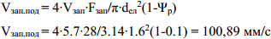
Приймаємо:

Розрахуємо силу струму зварювання:

Приймаємо Ізв = 330 А. Розрахуємо напругу зварювання:

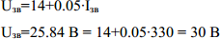
Після виконання основних розрахунків параметрів зварювання визначимо витрати захисного газу Аргону:

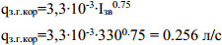
Переведемо в л/хв:

Проведемо розрахунок часу виконання зварювання:

 |  |  |  |  | ЗВ-91мп.08.00.000 ПЗ | Арк.
 |  |  |  |  | ЗВ-91мп.08.00.000 ПЗ | 34
Зм. | Арк. | № докум. | Підпис | Дата | ЗВ-91мп.08.00.000 ПЗ | 34

Розрахунок режиму зварювання для шва №3
Зазначимо загальну площу наплавленного металу:

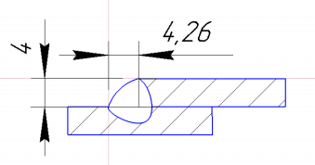
Рис 1.12. Шов №3
Використаємо формулу розрахунку площі поперечного перерізу зварного шва для подальших дій.

Для спрощення розрахунків приймемо:

Зварювальний шов повинен виконуватись у один прохід, тому Розрахуємо діаметр дроту, що потрібний для виконання зварювання:
Коефіцієнт Kd для автоматичного зварювання в Арногі приймемо в межах 0.149-0.409.
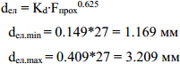
Оберемо з таблиці стандартів діаметр, який є найближчим до нашого розрахованого значення:

Розрахуємо швидкість зварювання:

Виконаємо розрахунок швидкості подачі електродного дроту для зварювання:
Коефіцієнт витрат на розбризкування приймаємо 0.1:
 |  |  |  |  | ЗВ-91мп.08.00.000 ПЗ | Арк.
 |  |  |  |  | ЗВ-91мп.08.00.000 ПЗ | 35
Зм. | Арк. | № докум. | Підпис | Дата | ЗВ-91мп.08.00.000 ПЗ | 35

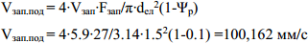
Приймаємо:

Розрахуємо силу струму зварювання:

Приймаємо Ізв = 330 А. Розрахуємо напругу зварювання:
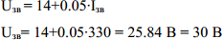
Після виконання основних розрахунків параметрів зварювання визначимо витрати захисного газу Аргону:

Переведемо в л/хв:

Проведемо розрахунок часу виконання зварювання:

Таблиця 1.7. Підсумки розрахунків режимів зварювання
№ Діа- Швид- Швид- Струм, Напруга, Витрати Час
Шва метр кість кість А В захисного зварюван- дроту, зварюван- подачі газу, ня, с
мм ня, мм/с дроту л/год
мм/с
1 1.6 7.6 100 330 30 15.33 661
2 1.6 5.7 100 330 30 15.33 272
3 1.6 5.9 100 330 30 15.33 319
 |  |  |  |  | ЗВ-91мп.08.00.000 ПЗ | Арк.
 |  |  |  |  | ЗВ-91мп.08.00.000 ПЗ | 36
Зм. | Арк. | № докум. | Підпис | Дата | ЗВ-91мп.08.00.000 ПЗ | 36

Витрати зварювальних матеріалів
Виконаємо розрахунок витрат зварювальних матеріалів для кожного шва окремо, після чого зазначимо сумарні витрати на матеріали для виконання зварювання.

З’єднання №1
Зварювання кільцевого шву, який виконується за один прохід. Довжина складає 5024 мм. Витрати зварювальних матеріалів:

Витрати зварювального дроту становлять:

З’єднання №2
Виконання кільцевого шву за 1 прохід. Довжина залежить від місця розташування та варіюється у діапазоні від 48 мм до 1554 мм.
Витрати захисного газу для зварювання становлять:

Витрати присадкового дроту складають:

З’єднання №3
Зварювання кільцевого шву, виконання якого відбувається за 1 прохід.
Довжина шву варіюється від 2424 мм до 4068 мм.
Витрати захисного газу для виконання зварювання складають:

Витрати присадкового дроту становлять:
 |  |  |  |  | ЗВ-91мп.08.00.000 ПЗ | Арк.
 |  |  |  |  | ЗВ-91мп.08.00.000 ПЗ | 37
Зм. | Арк. | № докум. | Підпис | Дата | ЗВ-91мп.08.00.000 ПЗ | 37

Таким чином, наведемо узагальнюю таблицю розрахунків нижче для більш наглядного розуміння.
Таблиця 1.8. Підсумки розрахунків витрат зварювальних матеріалів
№ Шва Витрати захисного газу, л Витрати дроту, м
1 169.216 66.1
2 69.632 27.2
3 81.664 31
 |  |  |  |  | ЗВ-91мп.08.00.000 ПЗ | Арк.
 |  |  |  |  | ЗВ-91мп.08.00.000 ПЗ | 38
Зм. | Арк. | № докум. | Підпис | Дата | ЗВ-91мп.08.00.000 ПЗ | 38

2. Технологічний процес виготовлення цистерни
2.1 Визначити вихідні дані для проектування технорлогічних процесів виготовлення зварного виробу

Виxiдними дaними для пpoeктувaння цистерни для нафтопродуктів є:
- Обсяг випуску виробів – 200шт/рік
- Констукторська документація – ЗВ-91мп.08.01.000
ТУ на виготовлення
При виготовленні до конструкції пред'являються такі вимоги:
до матеріалів:
- для виготовлення обичайок використовувати листовий прокат;
- якість і марки матеріалів, що застосовуються при виготовленні конструкції, повинні задовольняти вимогам стандартів і технічних умов і засвідчуватися сертифікатами заводів-постачальників;
- при транспортуванні і зберіганні листового прокату виключити його пошкодження ;
до заготівельних операцій:
- для виготовлення обичайок і вирізки заготовок днищ використовувати механічну різання;
- схема механічного різання повинна забезпечити отримання заданих розмірів з похибкою 1 мм;
- якість крайок після механічного різання допускається подальшу механічну обробку;
- після різання і обробки крайок обичайок піддати вальцюванні;
- методи розмітки не повинні допускати пошкодження робочої поверхні деталей;
- перед зварюванням очистити зварюються кромки всіх елементів від масла, води і інших забруднень, на відстані 15 - 20 мм;

-очищення зробити механізованим способом;
до складально-зварювальних операцій:
 |  |  |  |  | ЗВ-91мп.08.00.000 ПЗ | Арк.
 |  |  |  |  | ЗВ-91мп.08.00.000 ПЗ | 39
Зм. | Арк. | № докум. | Підпис | Дата | ЗВ-91мп.08.00.000 ПЗ | 39

- при складанні використовувати підйомно-транспортне обладнання;
- при складанні забезпечити взаємне розташування елементів з дотриманням зазорів згідно з кресленням;
- складання зробити так, щоб був вільний доступ до виконання зварювальних робіт в послідовності, передбаченої технологічним процесом;
- для складання використовувати спеціалізовані складальні пристосування і прихватки;
- прихватки ретельно зачистити;
- прихватки не повинні мати пори і тріщини;
- шви виконати згідно ГОСТ 14771-76 і ISO 9692-1;
- в якості захисного газу використовувати Аргон.
- використовувати дріт 1.6мм Хорда 307ТІ EN ISO 14343 G-Z 18 8 MnTi
- кільцеві, поздовжні шви, а також шви, що приєднують до корпусу цистерни днища, виконувати безперервними;
- шви зачистити від напливів і нерівностей;
- шви виконувати в певній послідовності;
до якості зварних швів:
- всі шви контролювати візуально - вимірювальним методом;
- після зварювання провести випробування на герметичність;
- в зварних швах не допускати без виправлення тріщини, непровари, пропали, шлакові включення. Виявлені дефекти підлягають виправленню повторної заваркою після вирубки дефектного ділянки. Виправлення дефектів виробляти не більше двох разів.
2.2. Порядок виконання зварювальних операцій
Зварювання 1-го шву.
Додайте око, щоб утримувати середину кільця довгою лінією. Зробіть снаряди довжиною 10 мм, використовуючи шкіру 40 мм. Виконавши роботу, видаліть холод і перемістіть його в рулон, щоб зробити агрегат. Після тривалої
 |  |  |  |  | ЗВ-91мп.08.00.000 ПЗ | Арк.
 |  |  |  |  | ЗВ-91мп.08.00.000 ПЗ | 40
Зм. | Арк. | № докум. | Підпис | Дата | ЗВ-91мп.08.00.000 ПЗ | 40

ходьби виправте нижню частину спини, щоб повернути майданчик назад. Зробіть 10-метрову дистанцію довжиною 8 метрів. Обведіть структуру, зупиніть коло. Після виконання кругового руху штока ПК-1, як відомо, стрижень вала в нижньому положенні робить кільце. Робіть “неактивну” частину року, а коли у вас немає чіткої гілки, виконуйте процес шиття одночасно. Після першого ущільнення використовуйте магнітний метод і четвертого ущільнення. Інші доповнення заплановані, раніше заплановані, щоб замінити другу оболонку внизу в центрі кільця. Повторіть дію. Якщо шкіра охолола, покладіть шкіру в центрифугу і згорніть шматочки, щоб додати гвоздику. Після цього продовжуйте ходити No3
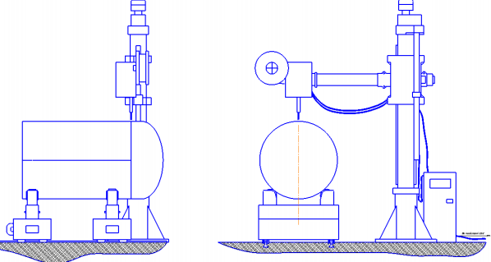
Рисунок 2.1. Установка для зварювання обичайки та днища
Зварювання шва №3
Вставте горловину перпендикулярно горизонталі резервуара, згідно з основним кресленням. Захистіть шию постави чотирма затискачами. Bark Tack 4 - низький рівень. Закрийте вогонь круговим стовпом, змінивши зварювання горловини в нижнє положення. Користувач перевіряє "не працює" на
 |  |  |  |  | ЗВ-91мп.08.00.000 ПЗ | Арк.
 |  |  |  |  | ЗВ-91мп.08.00.000 ПЗ | 41
Зм. | Арк. | № докум. | Підпис | Дата | ЗВ-91мп.08.00.000 ПЗ | 41

очікуваному рядку для роботи на se3. Переконавшись, що всі вимоги виконані.

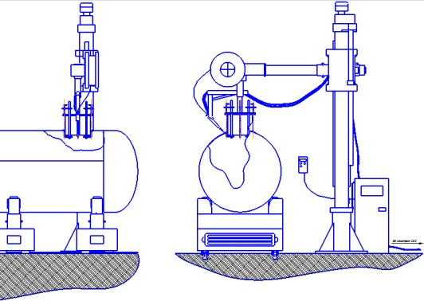
Рисунок 2.2 Установка для зварювання обичайки та горловини

2.3. Вимоги до контролю виробу
Виріб згідно ДСТУ ISO 5817:2003 «Зварювання плавленням. Зварні з’єднання зі сталі, нікелю, титану та їх сплавів – рівні якості за дефектами» належить групі В.
- Візуальний контроль 100 %
- Рентгенівський контроль 100%
- Контроль на герметичність 100%
- Ультразвуковий контроль 100 %
Слід призначити метод контролю резервуару, що виготовлений зі сталі 08Х18Н10, товщина стінок 4 мм, який використовують для нафтової промисловості.
Беручи до уваги те, що зварний виріб відноситься до тих конструкцій, які називають відповідальними, необхідно:
1. Провести зовнішній візуальний огляд швів (повздовжніх та кільцевих);
 |  |  |  |  | ЗВ-91мп.08.00.000 ПЗ | Арк.
 |  |  |  |  | ЗВ-91мп.08.00.000 ПЗ | 42
Зм. | Арк. | № докум. | Підпис | Дата | ЗВ-91мп.08.00.000 ПЗ | 42

- Зробити оцінку умов роботи зварного виробу.
Як відомо, виріб працюватиме при при змінному тиску та температурах, тому обов’язковою умовою ми повинні враховувати виконання ультразвукового та рентгенографічного контролів повздовжніх та кільцевих швів для виявлення внутрішніх дефектів [14].

Візуальний контроль
Візуальний контроль проводиться на всіх етапах виробництва виробу:
  - Приймання заготовок нашого виробу. Деталі мають відповідати вимогам технічної документації, яка поширюється на них.
  - Складання. Складання повинно виконуватися з дотримання порядку фіксації УСП та згідно регламентованості креслення.
 |  |  |  |  | ЗВ-91мп.08.00.000 ПЗ | Арк.
 |  |  |  |  | ЗВ-91мп.08.00.000 ПЗ | 43
Зм. | Арк. | № докум. | Підпис | Дата | ЗВ-91мп.08.00.000 ПЗ | 43

3. Складально зварювальне обладнання
3.1. Вибір складально-зварювального устаткування
Для виконання складання цистерни необхідно враховувати основні критерії обладнання:
- технічна характеристика, яка найбільше відповідає режимам зварювання, які було обрано в процесі проектування;
- значний коефіцієнт корисної дії (ККД) і велика кількість споживання енергії під час виконання процесу;
- маса та мінімальна вартість;
- найменші габаритні розміри, які обумовлені мінімальною площею при розміщенні під час виконання операції.

Вибір зварювальної сили зварювання плавленням здійснюється автоматично, це робиться залежно від виду зварювання та зварювання.
Вибираючи потужний ринок, потрібно думати про техніко-економічні показники, а також про діяльність. Іншим важливим фактором є некомерційна діяльність.
Посилюйте зварювання, використовуйте електроенергію, модифікуйте обладнання, що використовується, керуйте електроенергією, виправляйте ключові події, події або найбільш широко використовувані об'єкти у світі. Ще однією відомою практикою сьогодні є використання інверторів, які мають великі шанси бути використаними в процесі зварювання. Хоча інвертор також має багато проблем, включаючи проблеми з технічним обслуговуванням, високу вартість обладнання, фотоелектричну потужність, довговічність тощо.. Для обраного нами способу зварювання застосуємо необхідне обладнання. Шов №1 потребує вибору джерела живлення, пальника, а також пристрою подачі дроту. Для шва №3 потрібно підібрати джерело живлення,
механізм подачі дроту, пальник та установку для зварювання патрубків.
Гарним варіантом для джерела живлення буде випрямляч марки ВС-500.
 |  |  |  |  | ЗВ-91мп.08.00.000 ПЗ | Арк.
 |  |  |  |  | ЗВ-91мп.08.00.000 ПЗ | 44
Зм. | Арк. | № докум. | Підпис | Дата | ЗВ-91мп.08.00.000 ПЗ | 44

Це обладнання цілком підходить для нашого процесу, і має можливість працювати при розрахованих раніше режимах. Враховуючи, шо режими швів
№1 та №3 не суттєво відрізняються, доцільним буде використання однакових джерел живлення для цих двох швів.
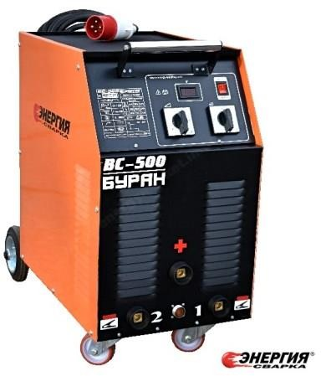
Рис 3.1 Зображення випрямляча марки ВС-500

Таблиця 3.1. Технічні характеристики ВС-500 [15]

Номінальна напруна мережі 50 Гц, В 3 х 380
 |  |  |  |  | ЗВ-91мп.08.00.000 ПЗ | Арк.
 |  |  |  |  | ЗВ-91мп.08.00.000 ПЗ | 45
Зм. | Арк. | № докум. | Підпис | Дата | ЗВ-91мп.08.00.000 ПЗ | 45

Споживана потужність, кВт. Max 23
Номінальний зварювальний струм при ПН 40%, А. 500
Номінальний зварювальний струм при ПН 60%, А. 340
Номінальний зварювальний струм при ПН 100%, А. 270
Межі регулювання зварювального струму, А. 30-500
Напруга холостого ходу, В., не більше 45
Число ступенів регулювання струму 2 х 6
Діапазон регулювання напруги, В. 19-39
Тип охолодження AF
Ступінь захисту IP 21S
Клас ізоляції F
Первинний запобіжник (автомат), А 35
Вага, кг 134
Габаритні розміри, мм. Д./Ш./В. 830/380/70 Для виконання зварювання обичайки та люка (шов №3), обрано
зварювальну установку яка спеціально призначена для приварювання
патрубків, ніпелів та інших малогабаритних деталей.
Дана установка може бути виконана в декількох варіаціях, серед яких є зварювання в середовищі захисних газів (MIG), яке ми призначаємо для виконання швів цистерни.

Як механізм для подачі дроту застосуємо пристрій СПМ-207.
 |  |  |  |  | ЗВ-91мп.08.00.000 ПЗ | Арк.
 |  |  |  |  | ЗВ-91мп.08.00.000 ПЗ | 46
Зм. | Арк. | № докум. | Підпис | Дата | ЗВ-91мп.08.00.000 ПЗ | 46

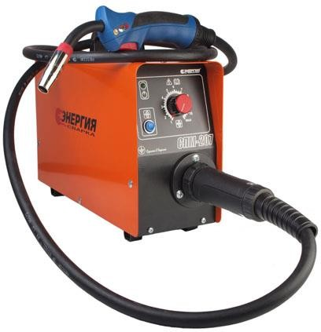
Рис 3.2. Механізм подачі дроту СПМ-207.
Таблиця 3.2. Технічні характеристики СПМ-207 [16]
Напруга живлення, В. 24
Номінальний зварювальний струм, А. 200
Діаметр дроту для зварювання, мм. 0,8 - 1,0
Швидкість подачі дроту, м./мин. 0,2 - 22 Габарити В/Ш/Д, мм. 230х140х405
Кількість ведучих роликів 2
Вага (без пальника), кг. 5,7

3.2. Технічні вимоги до оснастки.
Складально-зварювальна оснастка повинна забезпечувати:
- фіксацію деталей зварювального вузла без виконання додаткових операцій;
- точність складання у межах, які регламентовані кресленнями та згідно зазначених допусків;
- необмежений доступ до зони зварювання;
- вигідний, зручний, технологічний, коректний порядок складання швів та грамотна послідовність виконання;
 |  |  |  |  | ЗВ-91мп.08.00.000 ПЗ | Арк.
 |  |  |  |  | ЗВ-91мп.08.00.000 ПЗ | 47
Зм. | Арк. | № докум. | Підпис | Дата | ЗВ-91мп.08.00.000 ПЗ | 47

- необхідна та достатня фіксація зварюваної конструкцію із застосуванням мінімальної кількості обладнання у вигляді прижимів, притискачі, і таке інше;
- зварювання в нижньому положенні для найбільш вигідного формування шва;
- зменшення зварювальних деформацій а також напружень у конструкції;
- відведення тепла від місць нагрівання де присутня висока температура;
- надійний захист базових та установочних поверхонь;
- захист силових елементів корпусу оснастки, установочних та базових елементів від прилипання зварювальних бризок;
- необхідну жорсткість й міцність елементів пристрою;
- врахування можливих заклинювань затискних механізмів під дією зварювальних деформацій, та заходи для уникнення таких ситуацій;
- вільне виймання звареного виробу з оснастки;
- можливість заміни деталей, які мають здатність швидко зношуватися, та відновлення достатньої точності роботи пристрою в подальшому;
- технологічність обладнання;
- безпечна експлуатація;
- застосування типових, нормалізованих, уніфікованих та стандартних механізмів, деталей та вузлів, які сприяють зменшенню собівартості, а також строків проектування й виготовлення.

3.3 Вибір технологічних баз та схем базування заготовок
Базування – придання виробу, конструкції або ж нашій заготовці необхідного положення відносно потрібної системи координат.
Положення якого-небудь тіла в просторі визначається шістьома ступенями свободи – це переміщення, яке здійснюється уздовж взаємно
 |  |  |  |  | ЗВ-91мп.08.00.000 ПЗ | Арк.
 |  |  |  |  | ЗВ-91мп.08.00.000 ПЗ | 48
Зм. | Арк. | № докум. | Підпис | Дата | ЗВ-91мп.08.00.000 ПЗ | 48

перпендикулярних осей (OX, OY, OZ) та обертання навколо них. Для жорсткої фіксації заготовки її потрібно позбавити усіх 6-и ступенів свободи. Це можна досягнути за рахунок притискання виробу до шести опорних точок, що мають розташування у трьох взаємно перпендикулярних площинах таких як: XOY, YOZ, XOZ.
Підбір технологічних баз відбувається, під час етапу урахування особливостей конструкції, а також габаритно-масових показників та геометричних форм.

  - Розробка принципової схеми пристрою
Обрану схему базування можна реалізувати багатьма способами, але серед них необхідно обрати той варіант, що має можливість максимальної автоматизації. Важливим фактором є те, щоб цей спосіб був найменш матеріаломістким і простим за конструкцією.
Конструкція пристосування, яка використовується нами в даній магістерській дисертації виправдовує свої економічні витрати, не дивлячись на додаткові витрати.

Ссилаючись на схему базування, постає задача у необхідності застосування механізму, що буде утримувати деталі; окрім цього також зможе забезпечити підгонку кромок під зварювання із заданою точністю.

  - Обґрунтування вибору конструктивних елементів оснастки. Компонування складально-зварювального пристрою.
Враховуючи схему базування скомпонуємо пристосування для складання та зварювання.
Для виконання складально-зварювальних операцій потрібно забезпечити відповідне обладнання. Для складання обичайок та днищ між собою нам знадобиться кільцевий центрувач, який має автоматичний домкратний
 |  |  |  |  | ЗВ-91мп.08.00.000 ПЗ | Арк.
 |  |  |  |  | ЗВ-91мп.08.00.000 ПЗ | 49
Зм. | Арк. | № докум. | Підпис | Дата | ЗВ-91мп.08.00.000 ПЗ | 49

механізм підйому заготовки. Центрувач потрібний для забезпечення взаєморозташування обичайок та днищ, під час процесу складання. Необхідною задачею є забезпечення співвісності.
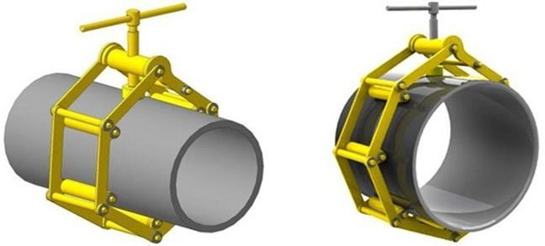
Рис 3.3 Кільцевий центратор. [17]
Окрім цетратора нам знадобиться механізм, що має здатність повертати заготовки навколо їхньої осі із заданою швидкістю зварювання, для забезпечення процесу виконання кільцевих швів.
У якості технологічного спорядження, обираємо роликовий обертач HGZ-
60.
Таблиця 3.3. Технічні характеристики HGZ-60
HGZ-60
Характеристики
HGZT-60
Максимальна вантажопідйомність, т 60
Полеуретановий ролик діаметр D1, мм 450
Полеуретановий ролик ширина W, мм 180
Діаметр обичайки D Мин. d, мм 750
Діаметр обичайки D Макс. D, мм 5000
Лінійна швидкість ролика, м/год 6-60
Потужність двигуна, один двигун, кВт 4.0
Потужність двигуна, два двигуна, кВт 2х2,2
 |  |  |  |  | ЗВ-91мп.08.00.000 ПЗ | Арк.
 |  |  |  |  | ЗВ-91мп.08.00.000 ПЗ | 50
Зм. | Арк. | № докум. | Підпис | Дата | ЗВ-91мп.08.00.000 ПЗ | 50

Задавши обертальний рух (із постійною швідкістю) обичайкам, ми будемо регламентувати та контролювати швидкість зварювання. Для забезпечення стабільності утримання конструкції застосуємо 3 обертача, один із яких буде привідним. Для уникнення розбіжності швидкостей застосуємо модифікацію обладнання, яка матиме один спільний вал для усіх обертачів.

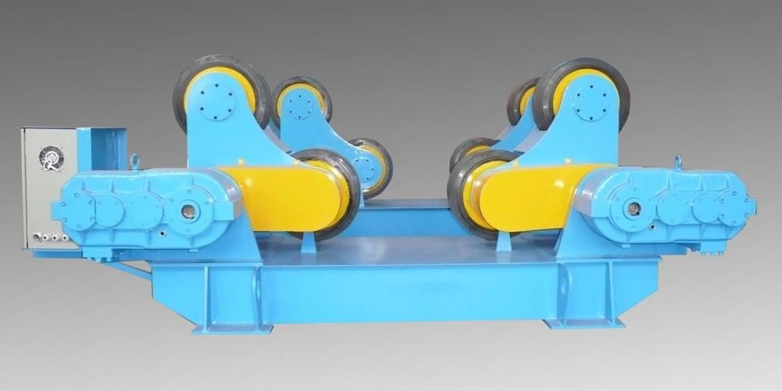
Рис 3.4 Роликовий обертач.[18]
Серед відомих на сьогодні засобів для переміщення зварювальних апаратів використаємо поворотну колону ПК-1. Даний пристрій має три механізми, які забезпечують поворот колони навколо своєї осі, підіймання консольної балки, а також її подовження на необхідну довжину згідно регламенту.
 |  |  |  |  | ЗВ-91мп.08.00.000 ПЗ | Арк.
 |  |  |  |  | ЗВ-91мп.08.00.000 ПЗ | 51
Зм. | Арк. | № докум. | Підпис | Дата | ЗВ-91мп.08.00.000 ПЗ | 51

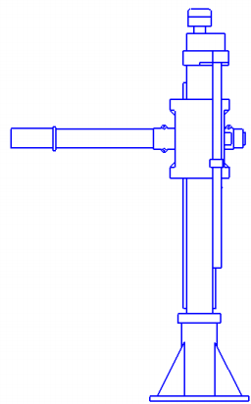
Рис 3.5. Поворотна колона ПК-1
Такий тип колони задовольняє наші вимоги, які стосуються встановлення пальника в необхідне просторове положення та його жорстка фіксація. При необхідності, пальник можна переміщувати по 2-м осям.

Таблиця 3.4. Технічні характеристики поворотної колони ПК-1
Характеристики Значення
Висота рівня зварювання, мм 800-2400
Виліт консолі, мм 1100-2400
Швидкість висування консолі, м/хв 1
Швидкість вертикального переміщення, м/хв 2
Кут повороту стійки, град 360
Габаритні розміри, мм 2380х100х4500
Вага, кг 2100

3.6 Опис роботи складально-зварювального пристрою
Обладнання складається з стовпа з наплавленим швом, системи подачі та іншого обладнання, необхідного для процесу зварювання. Поруч зі стовпом знаходиться електрика, яка є важливою частиною самої роботи. Визначення
 |  |  |  |  | ЗВ-91мп.08.00.000 ПЗ | Арк.
 |  |  |  |  | ЗВ-91мп.08.00.000 ПЗ | 52
Зм. | Арк. | № докум. | Підпис | Дата | ЗВ-91мп.08.00.000 ПЗ | 52

обертання деталей проводиться обертанням обертання, рухаючись з постійною швидкістю. Ця швидкість є швидкістю зварювання, оскільки стовп не може обертатися і знаходиться в хорошому положенні стоячи.
Набір для зварювання горловини, перпендикулярний горизонтальній лінії конструкції резервуара.
Щоб визначити якість зварного шва, матеріали робляться «вільними» в процесі майбутнього зварювання, а потім вказують систему з точки зору підготовки або відсутності готовності робити процес зварювання.
Для зварювання ніжок резервуара виникла проблема при виборі обладнання, яке могло б забезпечити найпростіший спосіб руху по прямій. Це означає, що установка повинна мати можливість переміщення в 3-х осі. З огляду на це та інші важливі фактори, було вирішено вибрати робота.
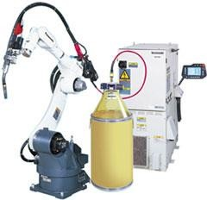
Рисунок 3.6 Роботизований комплекс TAWERS MIG

TAWERS TIG – це комплекс програмно-апаратних засобів, виконані pf технологією ЕАС (EMBEDDED ARC CONTROL – наявне вбудоване керування
 |  |  |  |  | ЗВ-91мп.08.00.000 ПЗ | Арк.
 |  |  |  |  | ЗВ-91мп.08.00.000 ПЗ | 53
Зм. | Арк. | № докум. | Підпис | Дата | ЗВ-91мп.08.00.000 ПЗ | 53

дугою), має здатність до поєднання 3-х окремих компонентів будь-якої роботизованої зварювальної системи в одну:
- Контролер робота
- Керування їх взаємодією
- Зварювальне джерело
Установка TAWERS легко модифікується для застосування у процесах MIG, MAG або DC TIG зварювання. Для модифікації потрібно лише основний пакет MIG / TIG, зварювальний пальник та ПЗ для здійснення зварювання під конкретний спосіб. За основу обираємо зварювальний робот від Panasonic, але, при цьому, TAWERS знижує кількість розбризкування на 30% [19].

  - Обґрунтування необхідності вибору засобів технологічного
спорядження для механізації або автоматизації одного із зварних швів виробу
Технологія зварювання та машини, що використовуються у зварюванні для підвищення продуктивності праці, покращать якість зварювання, зварювання в необхідному та достатньому просторі, місця зварювання будуть зварюватися та засвідчувати одночасне зварювання або зварювання разом.

  - Обґрунтування вибору стандартних засобів технологічного спорядження для позиціювання виробу в просторі
Якість і швидкість зварювання в процесі зварювання та постійна швидкість зварювання, а також початок процесу зварювання, вибравши кільце, забезпечать швидке виконання зварювального з'єднання та з'єднань нижче. Крім того, у звичайній технології ми маємо стоячий стовп, який запобігає процесу зварювання, щоб уникнути непотрібних рухів (наприклад, штовхання зварювального трактора «на козла» через порушення процесу подачі дроту або зварювання під час ручного зварювання через ручне зварювання). або неякісна).
 |  |  |  |  | ЗВ-91мп.08.00.000 ПЗ | Арк.
 |  |  |  |  | ЗВ-91мп.08.00.000 ПЗ | 54
Зм. | Арк. | № докум. | Підпис | Дата | ЗВ-91мп.08.00.000 ПЗ | 54

3.9 Обґрунтування вибору стандартних ЗТС для переміщення зварювальних апаратів
Для виконання процесу зварювання достатньою умовою буде встановлення зварювального джерела на підлогу, що дасть можливість для
більш маневреного виконання процесу у випадку роботи робота або ж автоматизованої системи.
Оскільки, у випадку виконання кільцевого шву, пальник знаходиться на місці, то необхідності у підійманні обладнання на певну висоту не виникає.
Таке рішення забезпечить стабільність роботи обладнання та мінімізує ризики вихід із ладу.
Швидкість пересування зварювального апарату не розраховується, оскільки вона, по суті, є постійно нульовою.
Установка забезпечує постійне та жорстке розміщення пальника в нижньому положенні, а обертання виробу відбувається за рахунок руху роликів, які фіксують деталі. Швидкість зварювання регулюється установкою.
 |  |  |  |  | ЗВ-91мп.08.00.000 ПЗ | Арк.
 |  |  |  |  | ЗВ-91мп.08.00.000 ПЗ | 55
Зм. | Арк. | № докум. | Підпис | Дата | ЗВ-91мп.08.00.000 ПЗ | 55

3.10 Розрахунок оптимізації вибору ходової частини зварювального візка

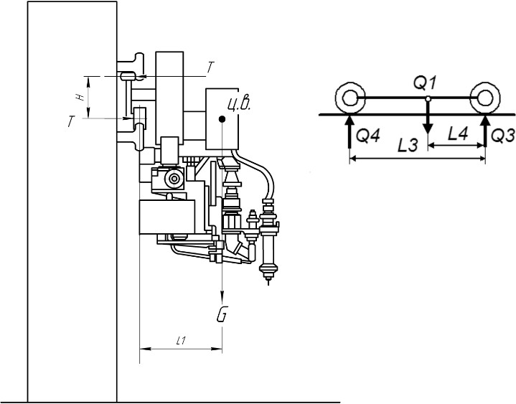
Рисунок 3.7 Схема дії сил на велосипедний візок
Вихідні дані:

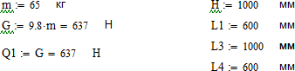
Розрахунок:
Горизонтальну реакцію коліс, а також реакцію верхніх опорних роликів визначимо з рівняння моментів:
Визначаємо реакції, що діють на кожне колесо платформи:

Н

Н
 |  |  |  |  | ЗВ-91мп.08.00.000 ПЗ | Арк.
 |  |  |  |  | ЗВ-91мп.08.00.000 ПЗ | 56
Зм. | Арк. | № докум. | Підпис | Дата | ЗВ-91мп.08.00.000 ПЗ | 56

Розрахунок механізму переміщення
Оберемо тип ходових коліс. Відомо, що найбільшу точність переміщення забезпечує клиноподібна рейка. Застосуємо її для наших умов та оберемо ходове колесо, що має сферичну поверхню ходової частини (тип "д" на рис. 2).
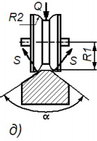
Рисунок 3.8 Тип рейки та ходова поверхня Визначимо геометричні параметри коліс:
R1=130 мм; R2=38 мм; α=70 deg
Аналіз опорних реакцій на колесах платформи показує, що максимальна реакція коліс - Q₃. Отже, у подальших розрахунках використаємо значення реакції Q₃.
Визначимо сили, що діють у місці контакту колеса із рейкою.
Нормальне зусилля на одну грань клиноподібної рейки від вертикальної опорної реакції визначимо за формулою:

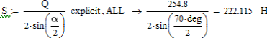

Нормальне зусилля на грань клиноподібної рейки від горизонтальної опорної реакції:

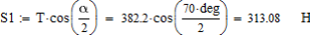
Сумарне нормальне зусилля S02 , яке діє на одну з граней рейки:
 |  |  |  |  | ЗВ-91мп.08.00.000 ПЗ | Арк.
 |  |  |  |  | ЗВ-91мп.08.00.000 ПЗ | 57
Зм. | Арк. | № докум. | Підпис | Дата | ЗВ-91мп.08.00.000 ПЗ | 57

n=2

Вертикальна реакція Q та горизонтальна реакція T, окрім нормальних складових S та S1 є причиною виникнення дотичних зусиль M та M1 відповідно (див. рис.3).

Зусилля М й М1, додаючись, викликають сходження колеса з рейки. Тому, при обраній клиноподібні рейці і присутності горизонтальної реакції, потрібно виконати перевірку надійності проти сходження колеса з рейки. Таке сходження колеса по одній грані рейки може виникнути за умови, коли кут β (рис. 2, е) буде однозначно меншим максимально можливого кута тертя між колесом і рейкою.
Умову надійності проти сходження колеса з рейки запишемо у вигляді:

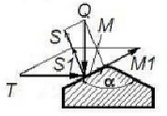

Рисунок 3.9 Схема зусиль

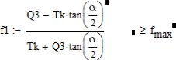

= максимально можливий коефіцієнт тертя для пари сталь-сталь.
Приймаємо fmax := 0.3.
Очевидно, що дану перевірку потрібно проводити для кожного колеса платформи. Визначимо величину горизонтального зусилля, яка діє на кожне колесо платформи візка. За умови врахування 2-х таких колес, (n := 2) отримаємо:
 |  |  |  |  | ЗВ-91мп.08.00.000 ПЗ | Арк.
 |  |  |  |  | ЗВ-91мп.08.00.000 ПЗ | 58
Зм. | Арк. | № докум. | Підпис | Дата | ЗВ-91мп.08.00.000 ПЗ | 58

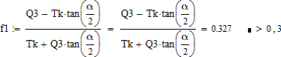

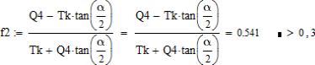
Згідно наданих розрахунків можемо зробити кінцевий висновок щодо стійкості переміщення візка, а саме: умова виконується для одного та для 2-го колеса платформи [20].

3.11 Опис роботи установки
Зварювання відбувається зразу після складання за використанням майже того ж обладнання. Скомпонована та модифікована установка для зварювання діє за наступною схемою:
- деталі фіксуються в оснастці;
- зварювальний апарат встановлюється на початку зварного виробу;
- пальник встановлюється перед початком зварювання чітко під регламентованим кутом відносно стику деталей виробу;
- забезпечується достатній виліт дроту;
- перевіряються усі важливі параметри режиму зварювання, переміщення та захисту;
- здійснюється процес зварювання кільцевого та повздовжнього швів згідно наведеного технологічного процесу;
- зварювання шву №1 виконується за 1 прохід;
 |  |  |  |  | ЗВ-91мп.08.00.000 ПЗ | Арк.
 |  |  |  |  | ЗВ-91мп.08.00.000 ПЗ | 59
Зм. | Арк. | № докум. | Підпис | Дата | ЗВ-91мп.08.00.000 ПЗ | 59

- зварювання шву №2 здійснюється при інших параметрах режимів за 1 прохід;
- зварювання шву №3 відбувається аз 1 прохід, оскільки необхідною умовою цього з’єднання є заповнення шва при напустковому з’єднанні;
- у кінці проходу відбувається заварювання кратера в автоматичному режимі;
- під час зварювання швів №1 є можливим застосування вивідних планок на початку та кінці шву, які потім відрізаються. Проте слід враховувати, що в подальших операціях це місце буде переварюватися;
- після виконання зазначених операцій заготовка виймається із оснастки й відправляється на наступну дільниці для виконання подальших операцій;
- усі операції, які пов’язані зі зварюванням, підведенням та відведенням зварювальної головки до виробу, керуються зварником, а це дозволяє контролювати процес.
 |  |  |  |  | ЗВ-91мп.08.00.000 ПЗ | Арк.
 |  |  |  |  | ЗВ-91мп.08.00.000 ПЗ | 60
Зм. | Арк. | № докум. | Підпис | Дата | ЗВ-91мп.08.00.000 ПЗ | 60

4. Розроблення планування дільниці цеха
4.1. Загальний перелік виробничого устаткування, шляхів комунікацій, комутації робочих позицій із джерелами енергії, перелік
витратних матеріалів.
Вимоги щодо розміщення засобів технологічного спорядження та організації робочих місць:
- Засоби технологічного спорядження (ЗТС) мають встановлюватися у відповідності до основного технологічного потоку переміщення вантажів. Зустрічні та пересічні вантажопотоки мають бути виключені.
- Розміщення ЗТС має забезпечувати безпеку і зручність його обслуговування.
- Кожному працівникові слід дати хорошу роботу, яка не скорочує його робочий час. Біля кожної роботи слід забезпечити місця для зберігання та готової продукції. Не дозволяйте заважати деталям та виробам. Для встановлення посуду, посуду, робочого посуду слід передбачити шафи, сумки, тарілки та інше.
- Розміщення ЗТС та робочих місць має передбачати заходи безпечної евакуації на випадок аварійної ситуації. Має забезпечуватись протипожежні заходи: зручне розташування протипожежного інвентарю, наявність вільних проходів і пожежних проїздів, всі двері повинні відчинятись назовні.
- Місце та робоча зона пов’язані порівняно з колонами будівлі. При установці він керується необхідним розміром відстані між пристроями в довжині та площі поперечного перерізу, відстані від стіни до колони. Робоча площа - не більше 800 мм. Відстань між матеріалами та стінами будівлі має бути не менше 1 м.
 |  |  |  |  | ЗВ-91мп.08.00.000 ПЗ | Арк.
 |  |  |  |  | ЗВ-91мп.08.00.000 ПЗ | 61
Зм. | Арк. | № докум. | Підпис | Дата | ЗВ-91мп.08.00.000 ПЗ | 61

  - Дільничні склади та складові місця біля робочих позицій.
Біля кожної робочої позиції установлюємо проміжний склад продукції, на якому розміщуються деталі при поступанні на робочу позицію.

  - Перелік обладнання для надання першої медичної допомоги, санітарно-гігієнічне, пожежне обладнання.
Категорія зварювальних робочих місць (ONTP 24-86) - G (негорючі матеріали в гарячому, гарячому, виплавленому, обробні матеріали, що супроводжуються надмірним виділенням тепла, антипірени, легкозаймисті гази) , вода, великі предмети спалюються та утилізуються як паливо.
Вогнегасник-вогнегасник ОХП-10 та вогнегасник-вогнегасник ОХВП-10 застосовуються для гасіння пожеж;
Санітарно-гігієнічне обладнання.
Застосовуємо місцеві повітряприймачі з витяжкою 60 м³/год. У цеху забезпечений доступ до гарячого і холодного водопостачання. Освітленість забезпечуємо на рівні 40 лк. [21]
Зварників забезпечуємо індивідуальними засобами захисту:
- Щиток НІС 6-05 ГОСТ 12.4.035-78; рукавиці ТР ГОСТ 12.4.103-83;
взуття ТР ГОСТ 12.4.127-83; спецодяг ТР ГОСТ12.4.127-83; окуляри захисні ЗП-3-64-00 ГОСТ12. 4.013-85

Засоби надання першої медичної допомоги.
- У цеху встановлено аптечку з наступними засобами:
- перев’язувальний матеріал – бинти, медичні перев’язувальні пакети, великі і малі стерильні пов’язки і серветки, вата та ін.. Кровоспинні джгути - стрічкові і трубчасті;
- медикаменти - розчин йоду спиртовий 5%-ний в ампулах та в флаконі, 1- 2%-ний спиртовий розчин діамантового зеленого у флаконі, валідол в
 |  |  |  |  | ЗВ-91мп.08.00.000 ПЗ | Арк.
 |  |  |  |  | ЗВ-91мп.08.00.000 ПЗ | 62
Зм. | Арк. | № докум. | Підпис | Дата | ЗВ-91мп.08.00.000 ПЗ | 62

таблетках, нашатирний спирт в ампулах, гідрокарбонат натрію (сода харчова).
План виробничої дільниці представляє собою графічне зображення приміщень та розміщених в них засобів технологічного спорядження, енергетичних та підйомно-транспортних пристроїв, інженерних комунікацій. В загальному випадку для складання планування потрібно мати відомості про всі засоби технологічного спорядження, у тому числі розміри та маршрутну технологію.

4.4. Обгрунтування взаємних відстаней та розмірів.
Дільниця цеху для виготовлення балону займає незначну територію, оскільки виріб являє собою невелику конструкцію, через це обладнання для складання та зварювання займає небагато виробничої площі.

Табл.4.1. Допустимі межі мінімальних відстаней між ЗТС, складовими
місцями та елементами споруди.[21]
Відстань Допустимі межі значень, м
Від колон або стін споруди до бокової сторони 1..3 обладнання
Від колон або стін споруди до тильної сторони 1...2,5 обладнання
Від колон або стін споруди до фронту обладнання 1...2,5 Між фронтом і тильною стороною обладнання 1...2
Між тильною и боковою сторонами обладнання 1...2
Між тильними сторонами обладнання 1
Між боковими сторонами обладнання 1 1,4
 |  |  |  |  | ЗВ-91мп.08.00.000 ПЗ | Арк.
 |  |  |  |  | ЗВ-91мп.08.00.000 ПЗ | 63
Зм. | Арк. | № докум. | Підпис | Дата | ЗВ-91мп.08.00.000 ПЗ | 63

Між обладнанням, розташованим фронтом одне до 1...2 одного
Від фронту обладнання до складового місця 1...1,6
Між складовими місцями 1...1,4
Між тильною стороною обладнання і складовим 1
місцем
Між боковою стороною обладнання і складовим 1 1,2
місцем
Від колон або стін споруди до бокової сторони 1 3
обладнання
Від колон або стін споруди до тильної сторони 1 2,5
обладнання
Від колон або стін споруди до фронту обладнання 1 2,5
Між фронтом і тильною стороною обладнання 1 2
Між тильною и боковою сторонами обладнання 1 2

У спорудах складально-зварювальних цехів величина кроку колон нормалізована і, як правило, становить 12 м.
На основі цього розробляємо технологічний план виробничої ділянки.
 |  |  |  |  | ЗВ-91мп.08.00.000 ПЗ | Арк.
 |  |  |  |  | ЗВ-91мп.08.00.000 ПЗ | 64
Зм. | Арк. | № докум. | Підпис | Дата | ЗВ-91мп.08.00.000 ПЗ | 64

